南京航空航天大学计算机科学与技术学院大学生科技创新基金项目申报书

项目名称： 餐厅点餐系统
申 报 人： 乔佳雪 许婷瑜 陆晓媛 冯煜寒
所在专业： 计算机科学与技术专业
手 机：
指导教师： 陈海燕
办公电话：
手 机：

计算机科学与技术学院大学生科技创新基金管理办公室
填表日期: 2025 年 09 月 17 日

项目名称 |  | 志愿活动发布平台
起止日期 |  | 2025年9月至2026年12月
申请经费
申请者情况 |  | 学 号 |  |  | 姓 名 |  | 平均绩点 | E-mail |  | 电 话 |  |  |  | 签 名
 |  | 162310301 |  |  | 乔佳雪
 |  | 162310302 |  |  | 许婷瑜
 |  | 162310303 |  |  | 陆晓媛
 |  | 162310207 |  |  | 冯煜寒
指导老师 |  | 姓 名 |  |  | 单 位 |  |  |  |  | 职 称 |  |  |  | 签 名
 |  | 陈海燕
项目负责人获奖情况

项目编号 | （评审用，办公室填写）
研究内容提要（限200字以内）
1.基于Java的Web应用开发
开发基于Java的餐厅点单系统，实现商户在PC Web端的账号管理；菜品信息管理；评价管理功能；经营流水查询，实现消费者在移动客户端的账号管理；购物车管理；下单管理；评价管理。
2.基于Android的APP开发
开发基于Android的餐厅点单系统APP，实现消费者在移动客户端的账号管理；购物车管理；下单管理；评价管理。
研究的目的和意义（限500-1000字）
随着互联网向餐饮行业领域迅速渗透，消费者对餐饮行业的消费需求不断提高，传统的餐饮行业发展遭遇到前所未有的新机遇和新挑战，促使智能化的餐厅点单系统应运而生。
- 优化消费者的消费体验，增强复购率
餐厅点单系统没有了传统人工点单的等待问题，用户可以随时随地自主点单，也可以提前点单，这样直接到店拿取，节约了大量时间成本。传统的人工还会有漏单点错的情况，而餐厅点单系统完全由顾客自主选择以及备注，杜绝了点错与备注的问题。用户的点单更灵活方便，大大提高了消费体验。
2、降低餐厅成本，优化餐厅运营与决策
当前社会，线上点单可谓是一种比较常见的现象，一方面，大家对于线上的点单越来越普遍，而且方便快捷。而餐厅有了餐厅点单系统，可以方便统计用户购买物品的数据，而餐厅可以通过这些数据对菜品进行调整，从而可以控制成本。也可以通过这些数据知道人流高峰期是什么时候以及人群的需求，可以提前准备,便于出餐。另一方面，线上点单使得餐厅点单和结账的人工需求减少，从而降低里餐厅的用人成本。线上点单其实也扩大了餐厅的市场，消费者可以通过餐厅点单系统下单自己喜欢的食物选择外卖的形式，从而使得餐厅有了新的销售渠道，提升了餐厅营业额。
3、适应当代行业的发展，增强市场竞争力
当代，各行各业都与网络联系紧密，智能化是大趋势。研发使用餐厅点单系统既是适应时代发展，也是大势所趋。没有接触的点单系统，不仅卫生，而且像一些连锁店，通过点单系统可以实现服务统一标准化，也可以实现堂食外卖双渠道售卖，适应当下各行各业的数字化，多渠道运营。
4、简化了点餐流程，避免浪费
借助餐厅点单系统，消费者不仅点餐更加便捷，也能从系统中看到一些餐品是否售罄，既避免了以往点单没货的尴尬情况，也让餐厅了解用户们点单菜品的倾向，调整备货，避免因备货过多而产生的大量浪费，既减少了消费者点单时的不好体验，也减少了餐厅对食材损耗的成本。
综上所述，餐厅点单系统的目的在于搭建一个能够更加方便快捷连接消费者和餐厅的桥梁，通过平台，对于消费者，有了更好的用餐体验。对于餐厅，减少了大量成本，有了辅助决策的高效工具。
国内外本项目的研究状况（800字左右，附不少于4篇的参考文献）

1.国内点餐系统
国内点单系统更多的是以小程序的方式呈现，无需下载app，降低了使用门槛；使用场景丰富：店内餐桌扫码点餐、线上小程序自取点餐、美团等外卖平台点餐等；营销功能较多：各种优惠券、会员系统等；支付方式基本都包括微信和支付宝。
喜茶GO
“喜茶GO”是喜茶官方推出的客户点餐与会员服务平台，包括线下自取点餐和外卖服务。
喜茶小程序的核心功能有：用户注册登录（手机号）、饮品菜单浏览（分类展示）、个性化定制（选择甜度、温度、小料等）、在线点餐与支付、订单状态（餐品制作中还是已出餐）、会员积分与成长管理（积分兑换和等级权益）。
该app优点有：
界面上主题简洁，在首页简洁明了的展示了当季的主推新品，每个菜品的咖啡因含量以及致敏物明确点出，菜品的简介明确了用料，让顾客一目了然。整体设计简约、时尚；
用户流程上点餐提供了高度的自主性：选择产品后，用户可以进入一个详细的自定义定制页面，对甜度、温度、小料、茶底等进行个性化选择，满足顾客的各种需求（见图2）；
小程序内设有“我的口碑”等板块，鼓励用户发表消费后的评价，这些帮助了其他用户进行决策（见图3）；

缺点：
小程序首页中充斥着大量的营销信息，如新品和联动活动、弹窗、优惠券提示、会员促销等。降低顾客体验感。
在菜品未制作时顾客不能自主退款，只能电话联系进行退款。
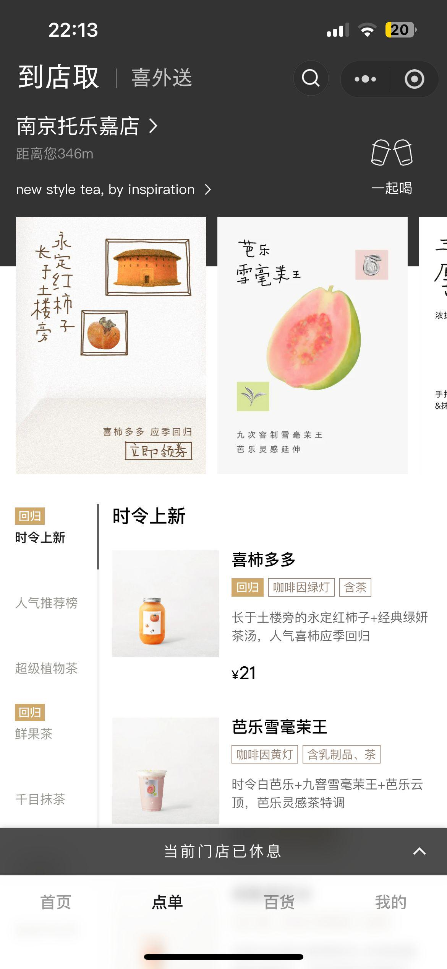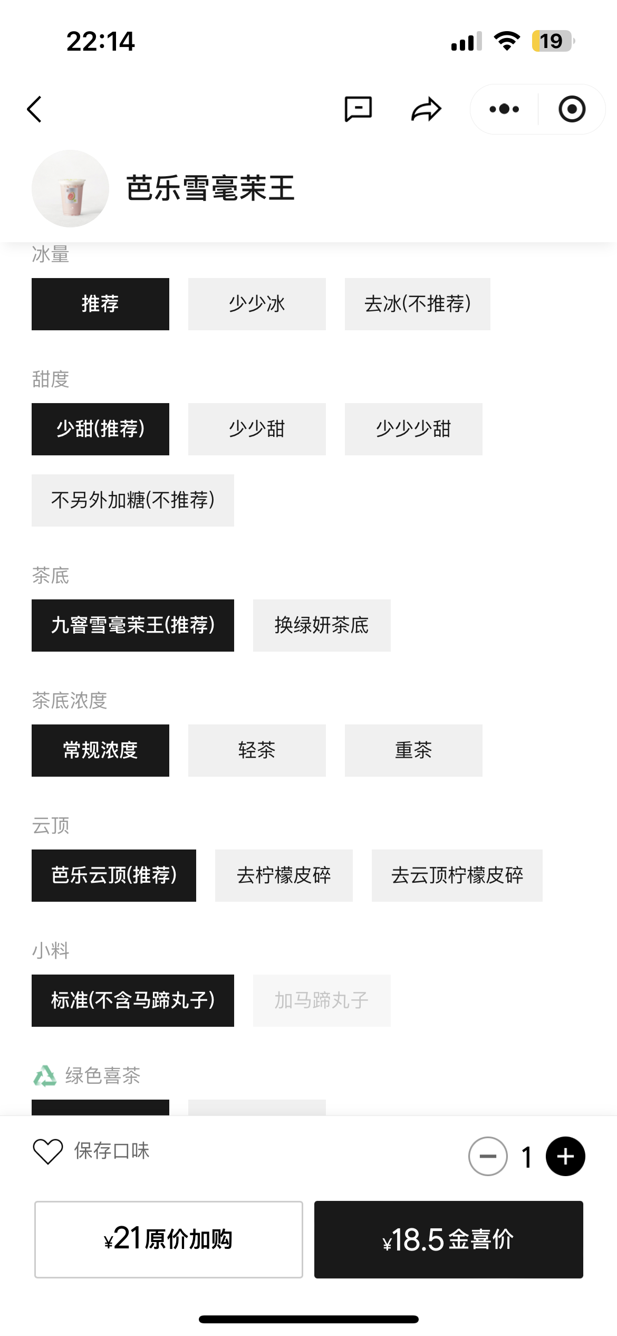
图1 “喜茶GO”菜单浏览功能 图2 “喜茶GO”点餐个性化定制

点进菜品的详情页面时不仅可以进行如图2的个性化定制，向下滑动还可以看到其他顾客的评价，方便顾客进行挑选。
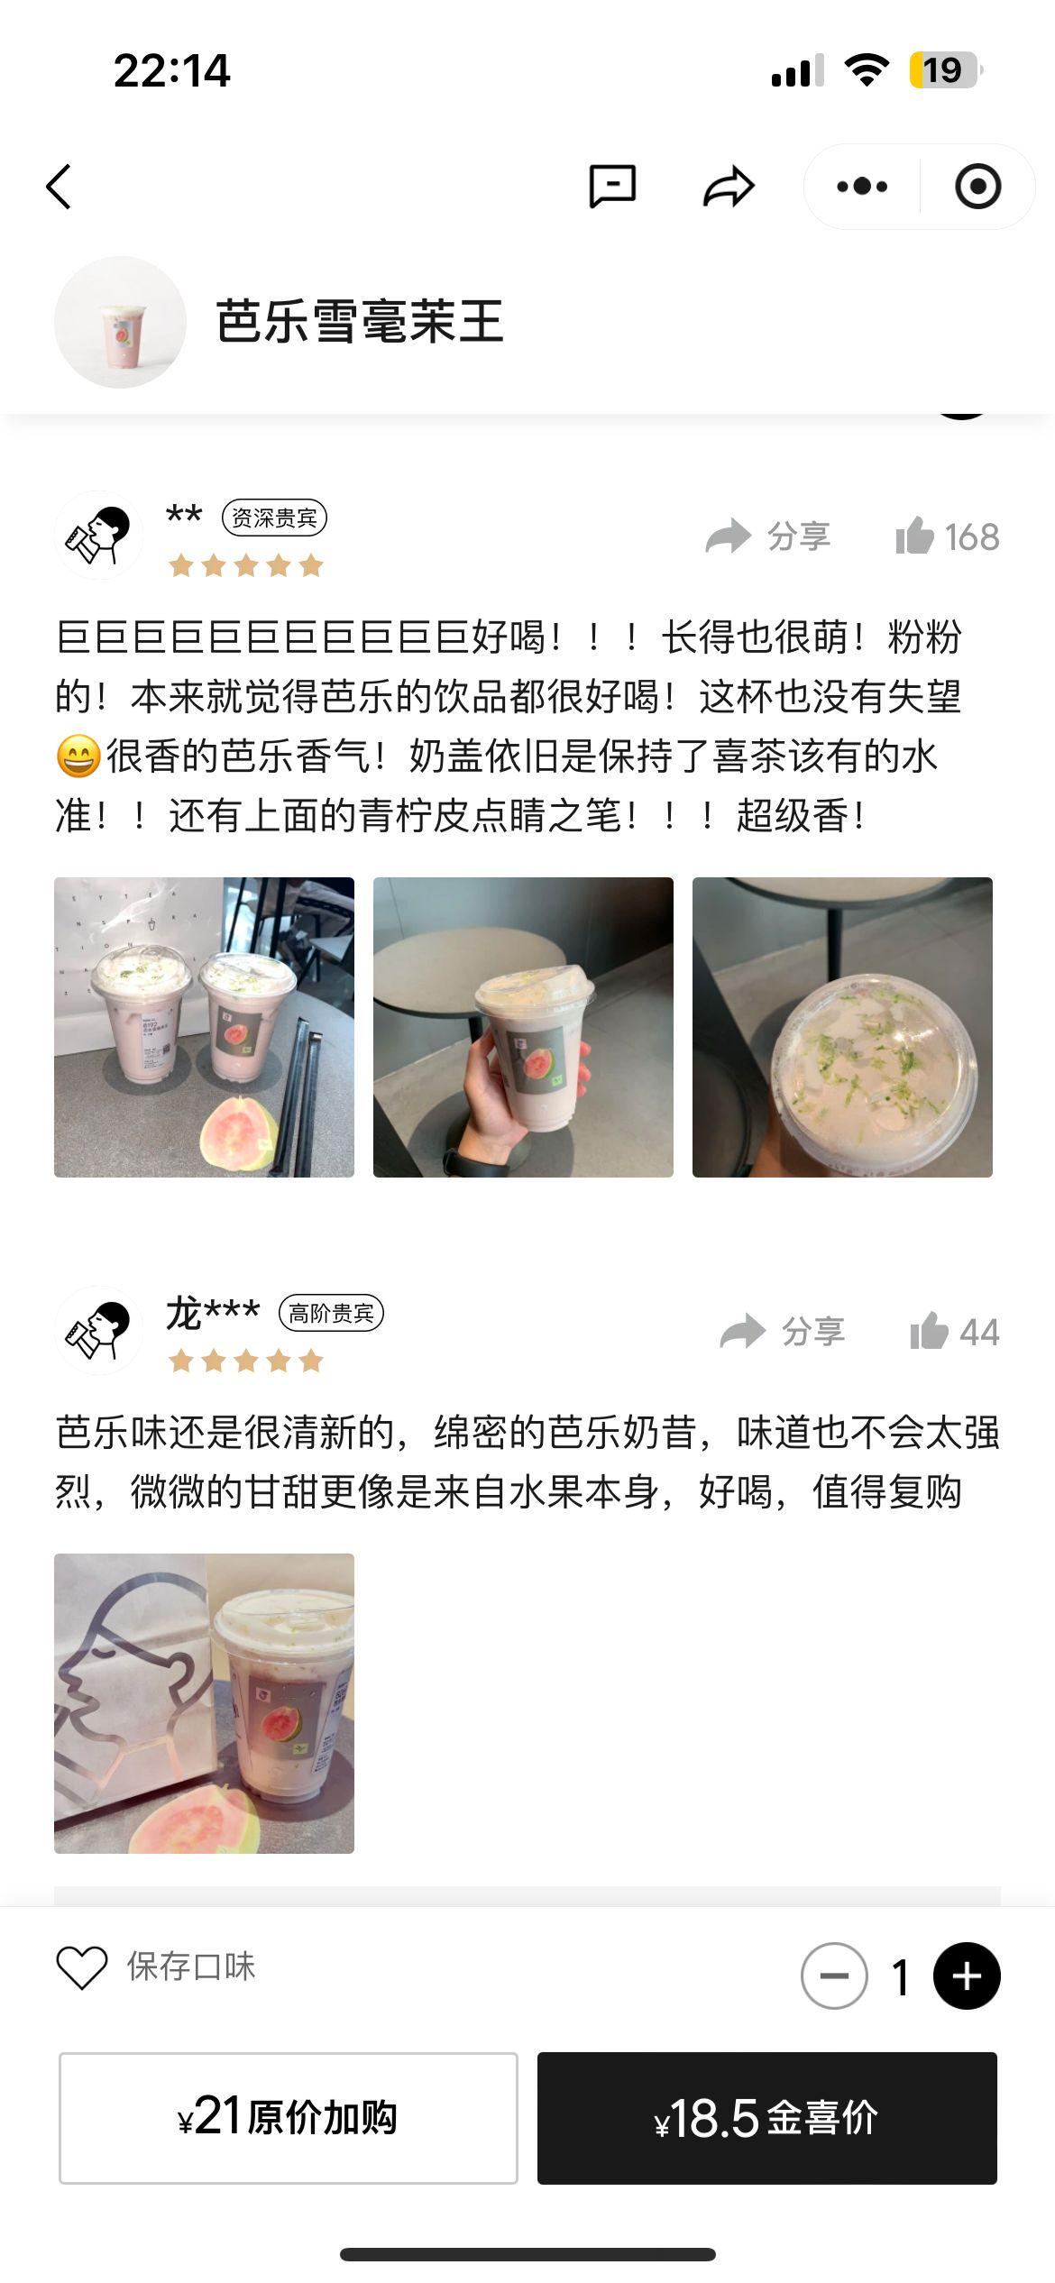
图3 喜茶菜品评价

麦当劳（https://mcd.cn/）
“麦当劳网上点餐系统”（麦乐送）是麦当劳品牌自主研发的数字化点餐服务平台，涵盖网页端与移动端，为消费者提供便捷的餐饮点单、支付及取餐服务。​
麦乐送网页端的基本功能有：用户注册登录（手机号）、餐品菜单（分类展示汉堡、小食、饮品等，含图文介绍）、个性化点餐（自定义配料增减、套餐组合搭配，选择配送时间）、订单管理（查询订单状态、历史订单查询与复购）、优惠券查询和使用等。​
该系统优点有：相对于其他餐饮品牌点餐系统，“麦当劳网上点餐系统” 深度融合品牌标准化运营，实现全国门店菜单、价格、优惠活动的实时同步，避免区域信息不对称；提供专属定制服务，可选餐品中的某些配料，考虑用户不同的口味需求，为用户建立专属消费档案，精准推送个性化优惠（如常购产品折扣）；定期更新限定新品与主题活动（如节日套餐、IP 联名产品），增强用户粘性，消费新鲜感，互动性强。​
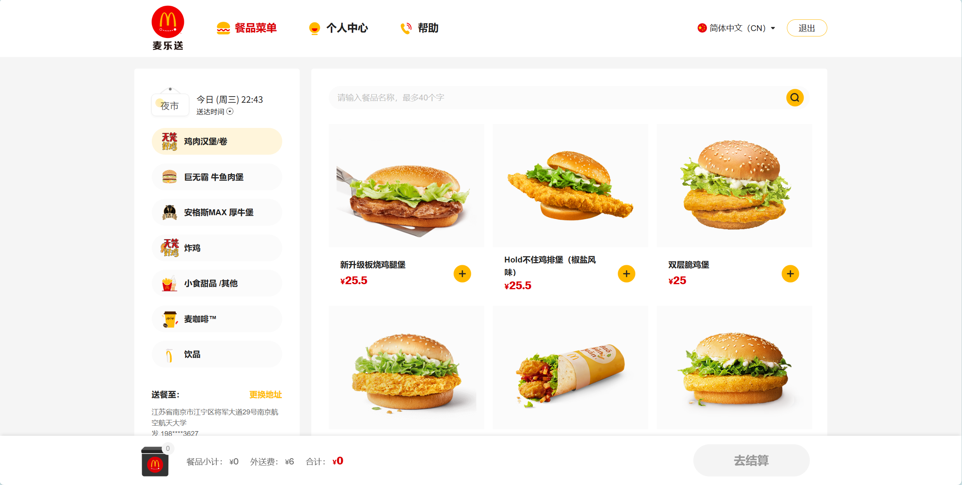
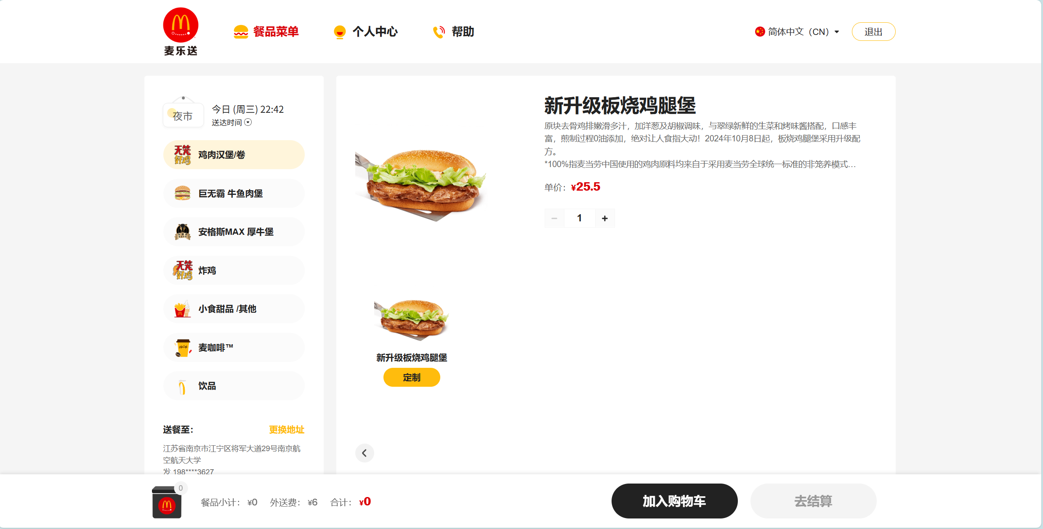
图4“麦乐送”网页端的主要功能
移动端APP包含几乎所有网页端功能，并增设到店取餐、用户权益（麦麦积分抽奖、麦金卡、麦麦商城）、新品或套餐活动上线日历、亲子乐园（派对预定）、车道取餐等功能，相对网页端的单一外送功能丰富了很多，这与用户多使用手机点餐、餐厅扫码点餐有很大关系
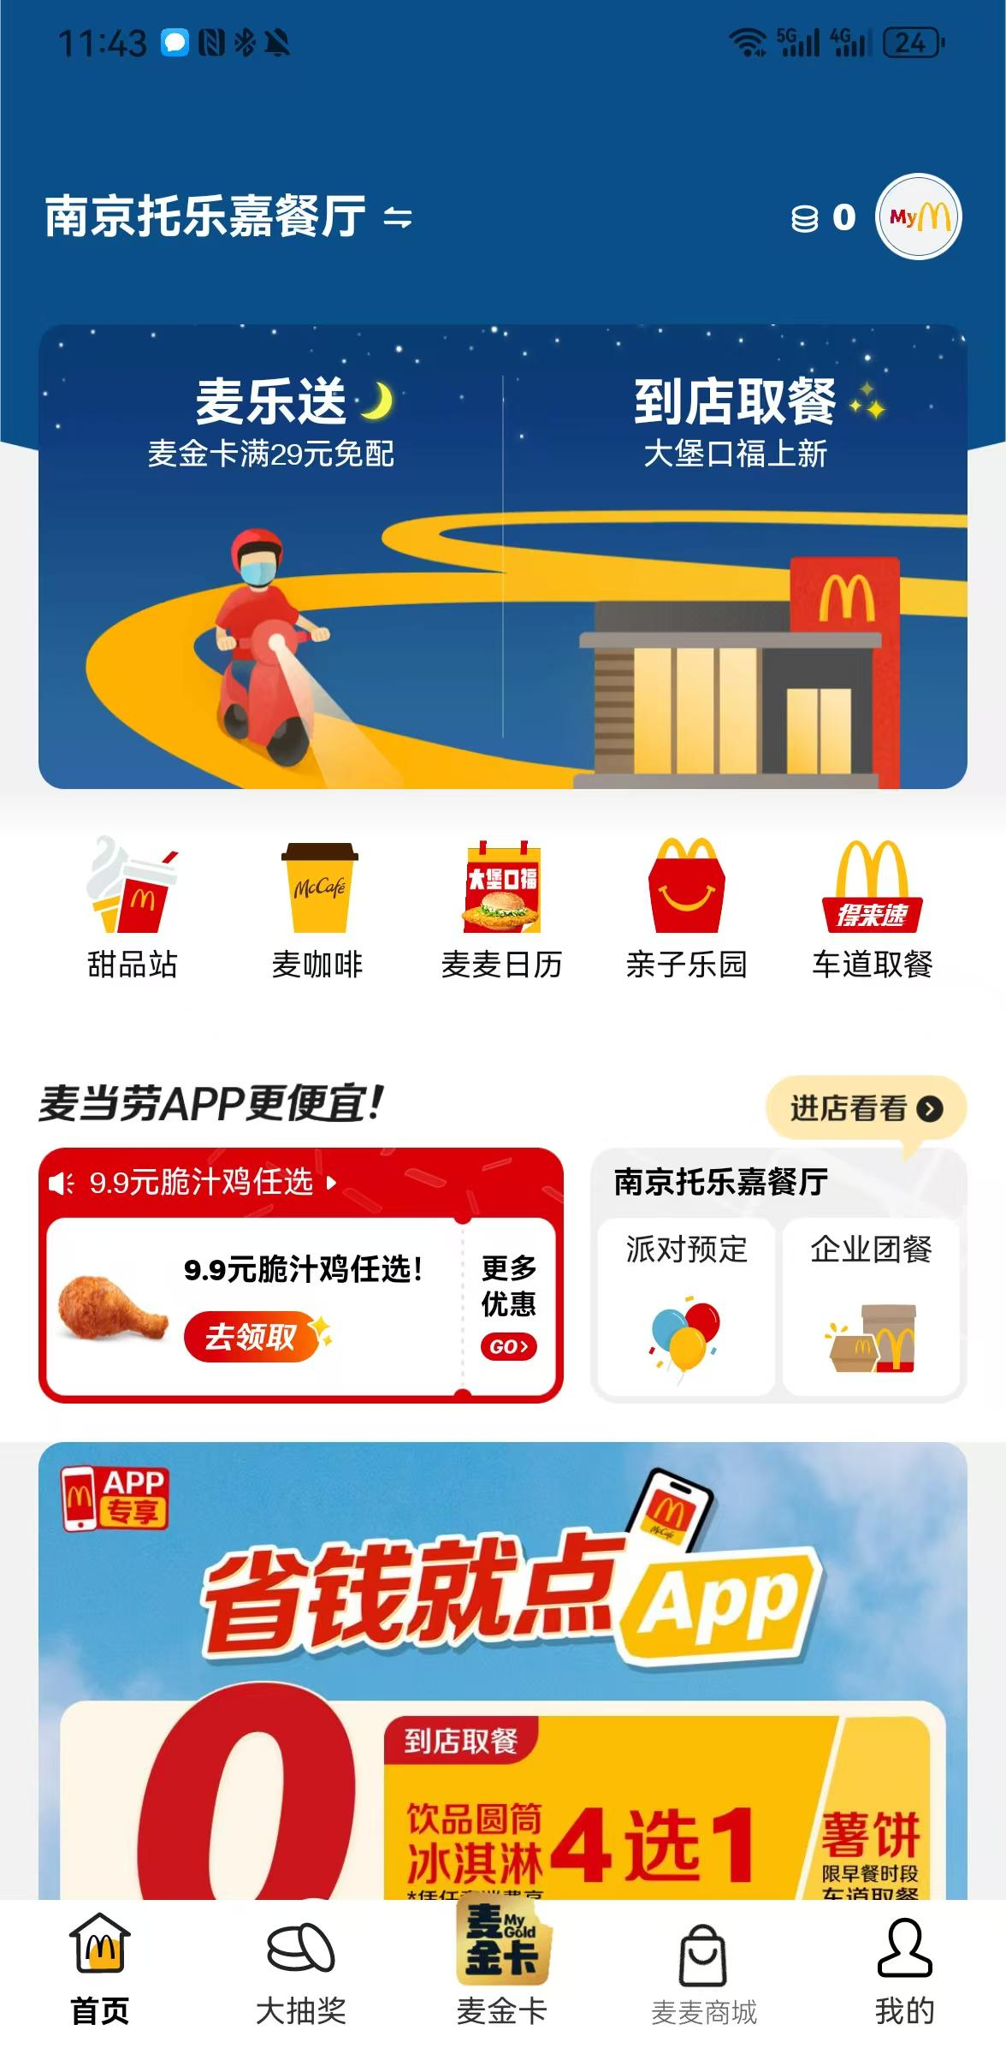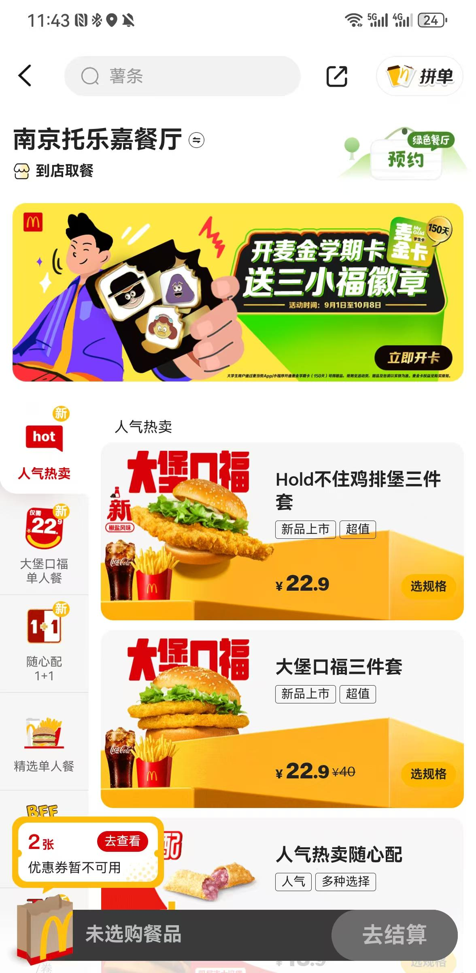
图5“麦当劳”APP端功能展示
缺点有：界面信息密度较高，热门活动弹窗与推荐产品板块叠加，易让用户产生视觉干扰；外卖服务覆盖范围有限，且配送费与起送价设置较高，对低消费需求用户不够友好，一定程度上降低了用户体验感。

2.国外的点餐系统
在国外，也有许多研究关注在线点餐系统的发展和应用。一些研究聚焦于用户体验和界面设计，以提供更好的用户界面和交互体验。另外一些研究还关注在线支付和订单管理等方面的功能改进。在技术方面，国外研究也用了与国内类似的技术栈，如Java语言、MySQL数据库和Spring框架等。值得一提的是，国外的点餐系统除了通过手机APP点单的方式，普遍提供独立的PC端点餐方式，这是与国内区别最大的一点。
美国吉野家点餐网站（https://www.yoshinoyaamerica.com/）
该系统是来自日本的日料品牌吉野家在美国特供的网上点餐系统，自 1899 年在日本东京开设第一家餐厅以来，吉野家一直致力于通过使用实惠的价格将菜品烹饪得完美无缺，因此得以获得了海外扩张的机会。为了在美国扎根，吉野家在网上点餐系统方面进行了面向美国群众的本地化，贴近当地人民的点餐需求。
基本功能有菜单展示、点单门店选择，购物车与结账，账户登录功能，配送地址设定，促销优惠通知等。
该网站优点有：拥有响应式设计，适配手机、平板、桌面等使用场景，并且拥有易于操作的导航，比如切换菜品分类，快速返回菜单等。
缺点有：移动端优化不完善，某些按钮在小屏幕上点击区域小易误触。需要强制注册才能下单，临时用户可能会放弃。没有自动保存购物车功能
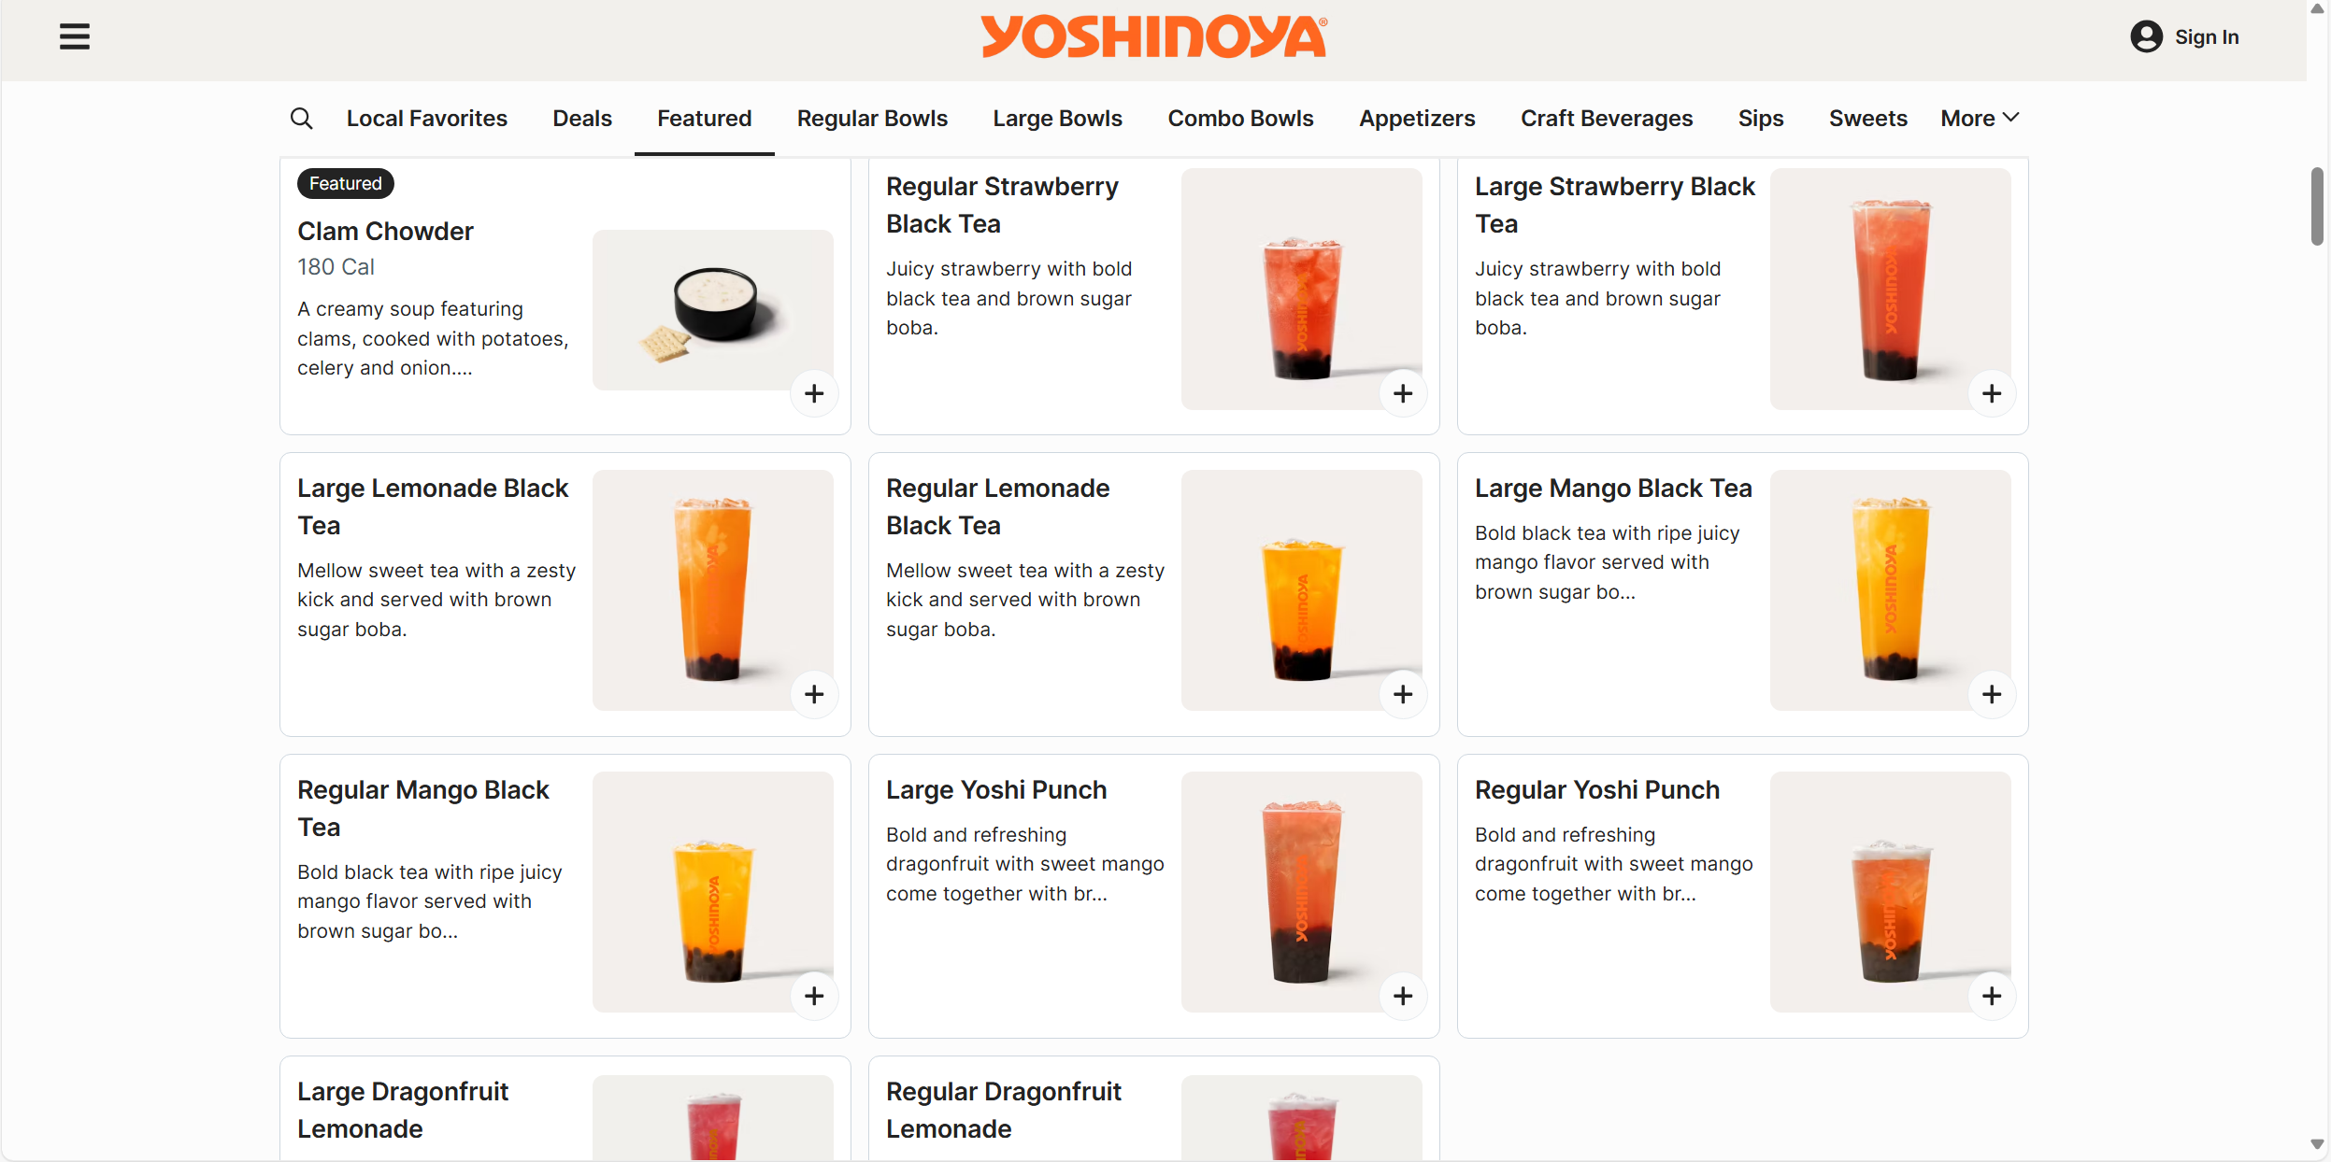
图6“YOSHIYAAmerica”点餐网站功能展示

Starbucks线上点餐网站（https://www.starbucks.com/menu）
Starbucks线上点餐网站是Starbucks公司官方的点餐网站，主要用来展示星巴克提供的饮料、食品等产品，并提供选择到店取餐和外卖配送两个功能。
该网站的架构和吉野家点餐网站相似，除了展示菜单、提供基本的点餐和配送功能之外，还提供了个性化定制功能，如尺寸、甜度和冰量等。
该网站优点明显，比如设计与其品牌形象一致性强。菜单分类清晰，按饮品、食物、季节特饮等分类，结构直观，同时提供搜索与筛选功能，有良好的响应式设计，并提供了多种语言根据用户地区进行切换
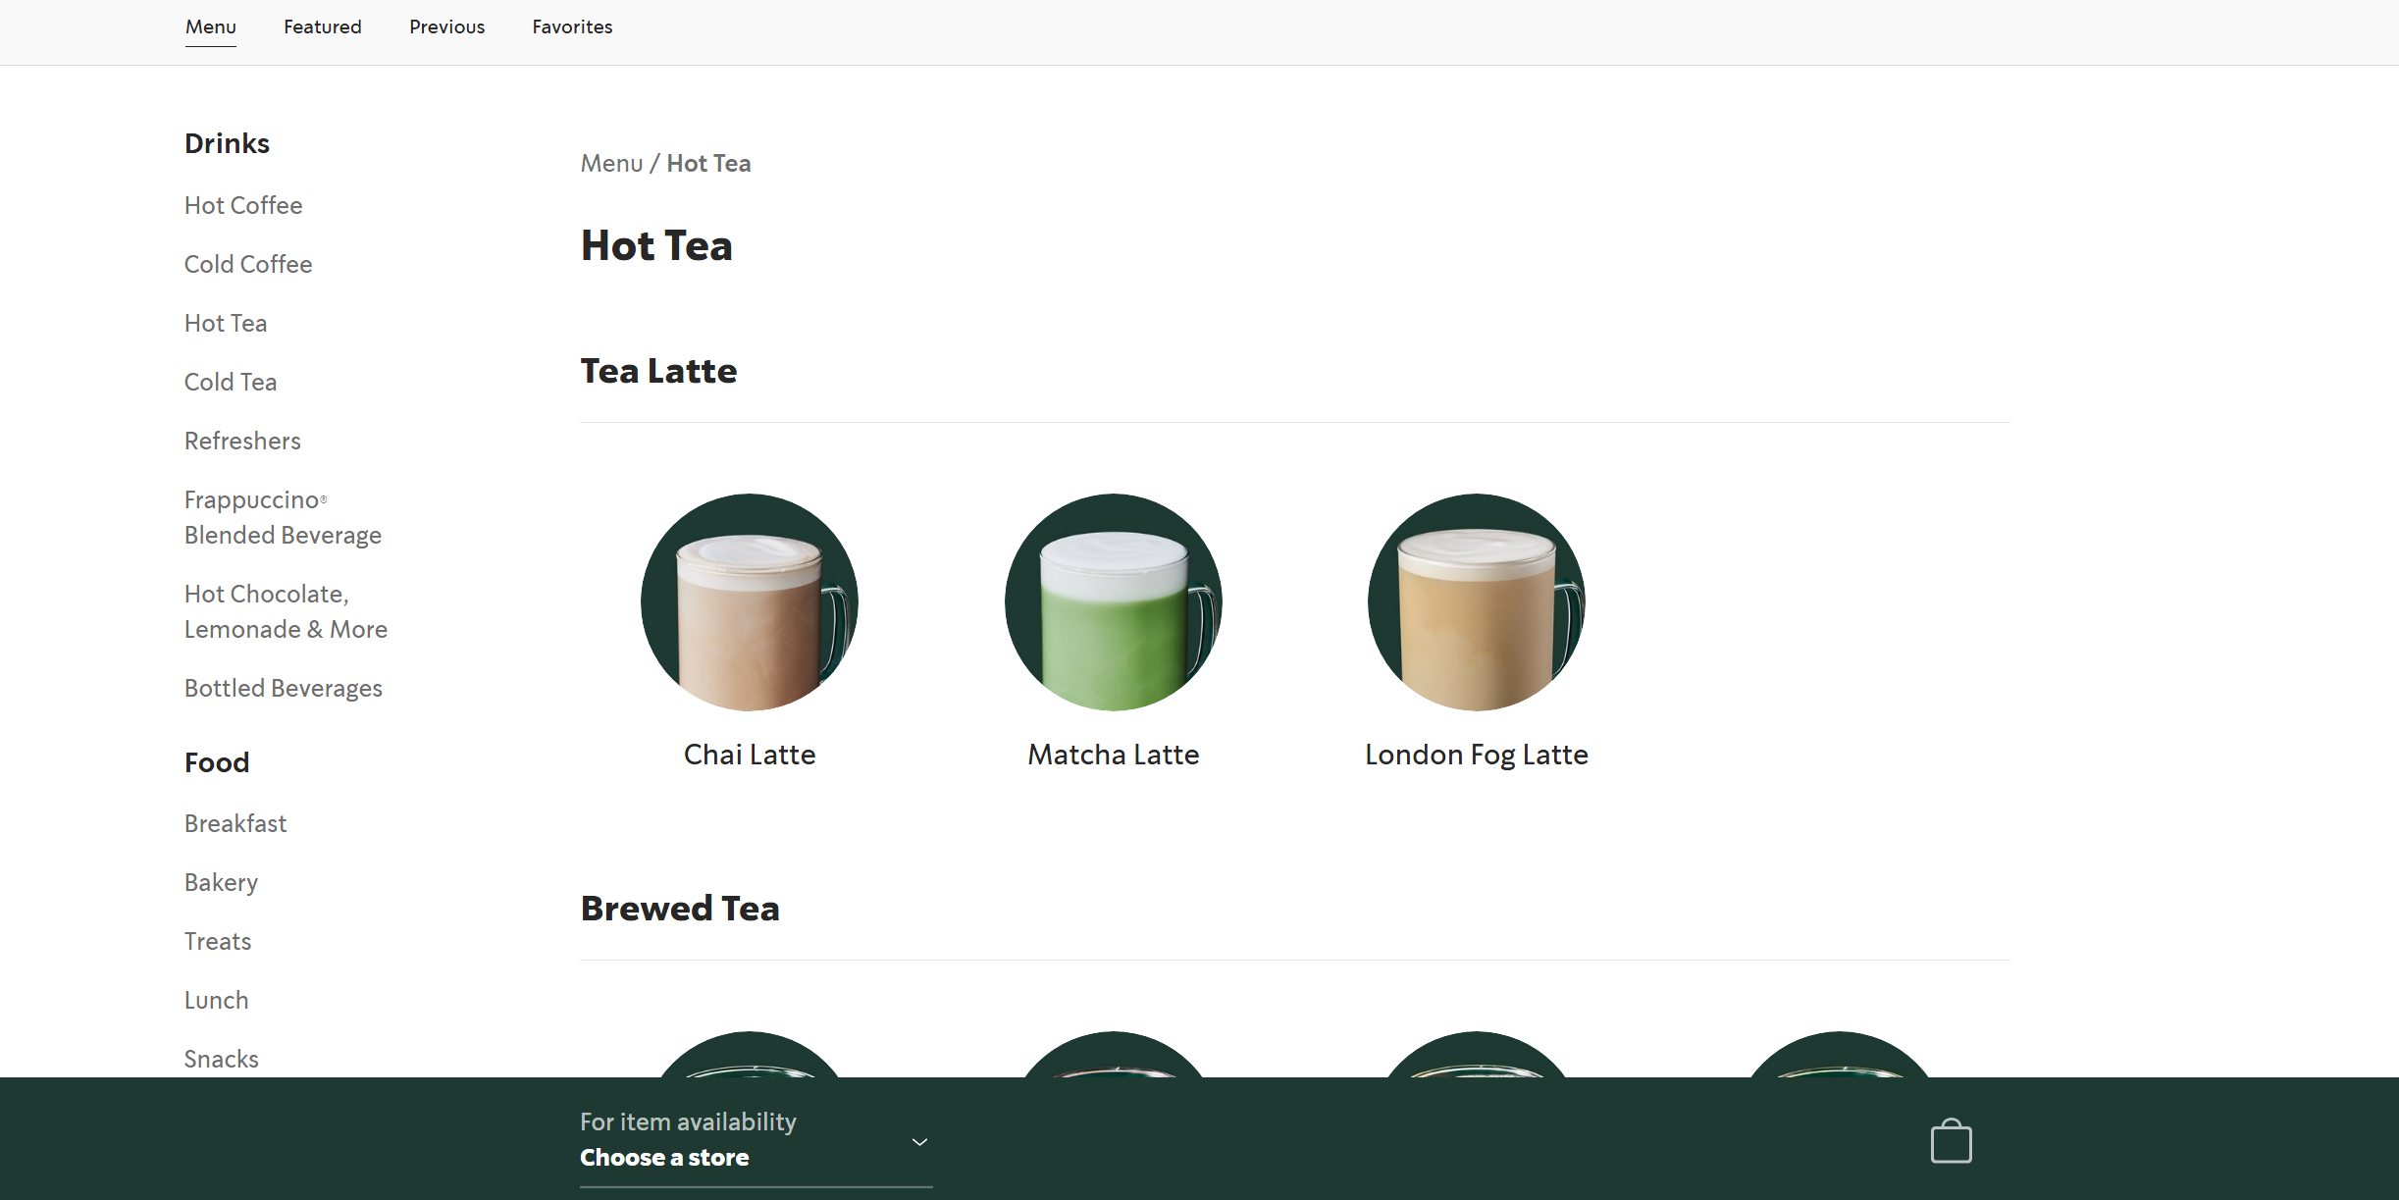
图7“Starbucks”点餐网站菜单页面
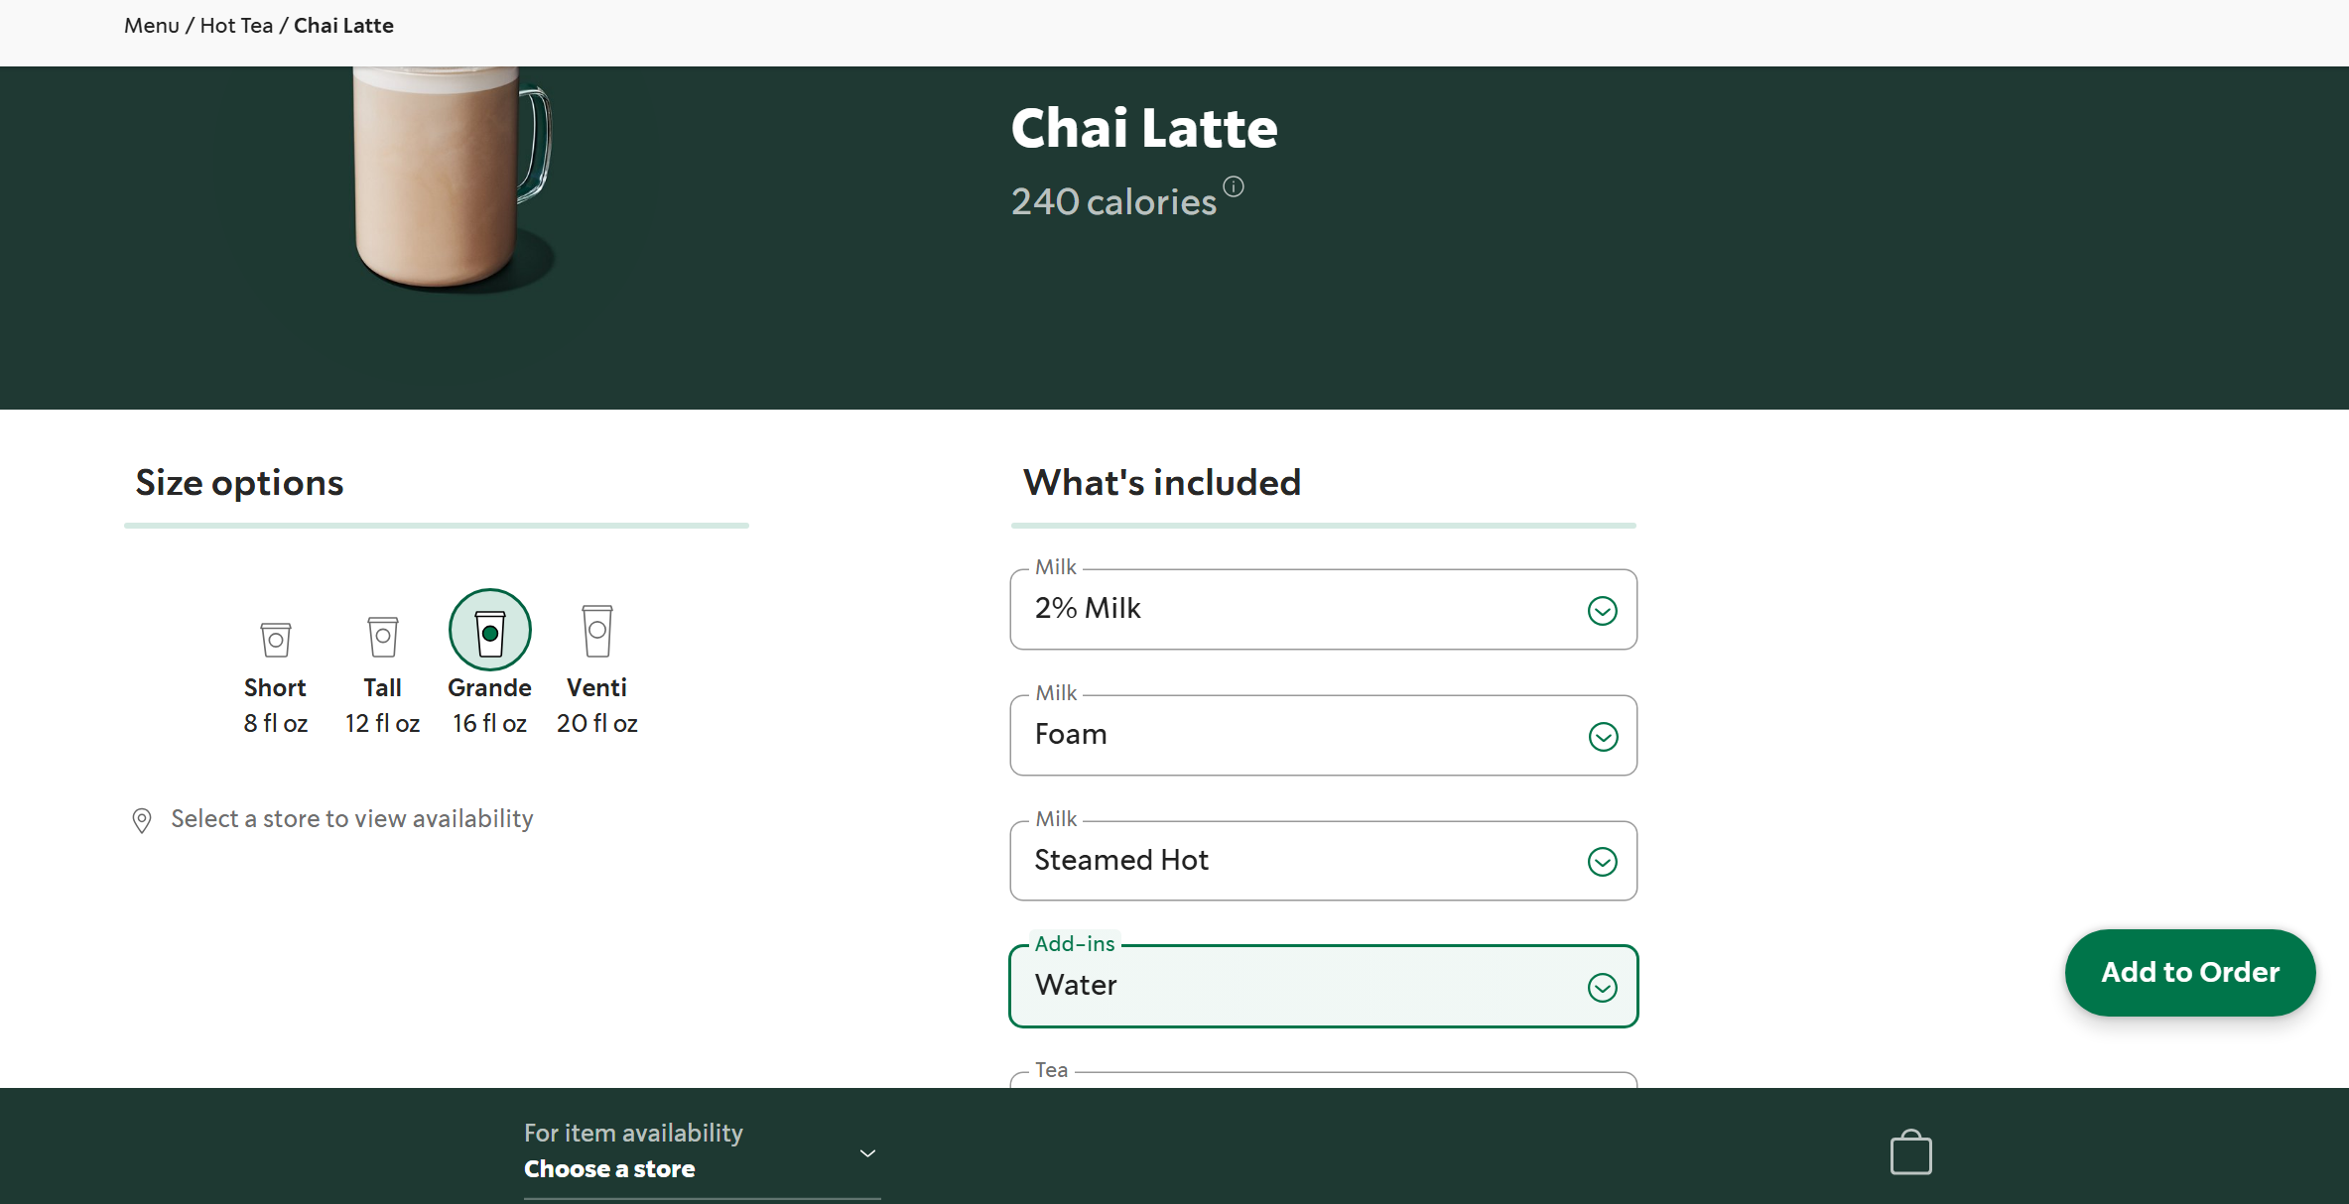
图8“Starbucks”点菜网站食品个性化定制页面
缺点有：价格需登录并选店才能看到，国内大多数系统进入菜单即可看到价格和库存状态，实时更新货品数量信息。个性化推荐少，基本是固定菜单

比较上述平台如下：
 | 喜茶GO | 麦当劳 | 吉野家 | Starbucks
优点 | 菜品丰富的个性化定制；下滑即可看到菜品评价；可收藏常点饮品 | 深度融合品牌特色；  有活动上线日历；  提供派对预约等服务 | 拥有响应式设计；适配多端使用场景；有易于操作的导航 | 设计与其品牌形象一致性强。菜单分类清晰；提供搜索与筛选功能；并提供了多种语言
缺点 | 开屏弹窗较多；  餐品未制作状态不可自主退款 | 界面信息密度较高  功能太多 较为冗余 | 移动端优化不完善。需要强制注册。没有自动保存购物车功能 | 价格需登录并选店才能看到，个性化推荐少
表1 各餐厅点餐系统优缺点对比

 | 国内餐厅点餐系统 | 国外餐厅点餐系统
对比 | 双端使用率及界面呈现
特点 | 移动端使用率更高，界面较为复杂  很少有网页端点餐，界面复杂多样，功能繁复，广告及活动推送较多 | 双端都有使用，界面简洁  除了通过手机APP点单的方式，普遍提供独立的PC端点餐方式，界面简洁
表2 国内与国外志愿服务系统特点分析
综上所述：本项目拟开发一款包含账号管理；菜品信息管理；购物车管理；下单管理；评价管理；经营流水查询等功能的餐厅点餐系统，包括Web端和配套移动端app。

参考文献

研究内容、研究方案（研究方法、技术路线）（1000字左右）
1.基于OO技术的餐厅点餐系统的分析与设计
面向对象的开发方法有较高的开发效率，这种方式非常直观明了，也更接近人类正常思维过程。对餐厅点餐系统，可以采用对系统中涉及的顾客、菜品、订单等各对象合理抽象为类，在开发过程中利用其继承性和封装性等特性提高该系统的稳定性、重用性与可维护性。
而面向对象分析与设计的过程可以归纳为以下几个阶段：业务建模（需求模型）——>概念建模（领域模型）——>系统建模（设计模型）——>代码设计（实现模型），并且使用UML统一建模语言来实现OOAD。
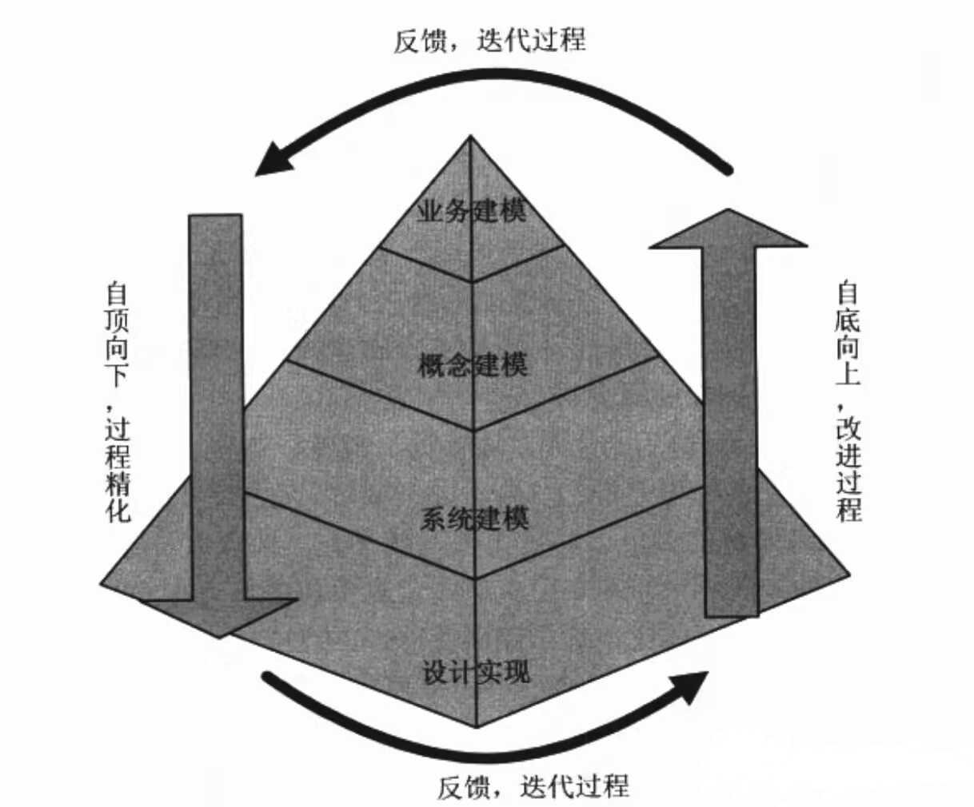

- 基于HTML+CSS+JavaScrip和React框架的页面开发
拟使用基础的HTML+CSS+JavaScript开发Web前端页面，基于React框架并且结合JSP进行页面开发。项目使用JSP标签在HTML网页中插入Java代码，用于实现Java web应用程序的用户界面部分。JSP标签有多种功能，比如访问数据库、记录用户选择信息、访问JavaBeans组件等，还可以在不同的网页中传递控制信息和共享信息，通过结合HTML代码、XHTML代码、XML元素以及嵌入JSP操作和命令来编写JSP。JSP通过网页表单获取用户输入数据、访问数据库及其他数据源，然后动态地创建网页。

- 基于JavaWeb的服务器开发
搭建Java Web应用的开发环境-----在IDEA直接运行 Spring Boot 应用的主启动类 （自动启动内嵌的 Tomcat 服务并部署当前项目 ）、创建Server服务、构建JavaWeb项目、建立第一个JSP文件、 运行JSP文件。Java的Web框架虽然各不相同，但基本也都是遵循特定的路数的：使用Servlet 或者Filter拦截请求，使用MVC的思想设计架构，使用约定，XML或 Annotation实现配置，运用Java面向对象的特点，面向对象实现请求和响应的流程，支持Jsp，Freemarker，Velocity等视图。

4.基于MySQL的数据管理
对于餐厅点餐系统，顾客信息、菜品详情、以及评论功能，都离不开对数据库对数据的管理。MySQL作为时下最流行的适用于中小网站使用的数据库系统，具有开源、灵活性强、命令执行的速度快等优点，是我们项目数据库系统的不二之选。我们将采用Navicat Premium Lite 17将MySQL数据库可视化，以直觉化的图形用户界面安全简单地创建、组织、访问并共用信息，满足志愿活动发布平台的数据管理问题。

5.基于Android+Java的移动端开发APP
项目拟采用Android Studio进行开发。Android Studio是谷歌推出的一个Android集成开发工具，它基于IntelliJ IDEA，类似Eclipse ADT，并提供了集成的Android开发工具用于开发和调试。其基于gradle的项目构建系统，这让我们在构建Android项目的时候更加灵活。同时，Android Studio拥有大量的代码模板可以快速地帮我们构建Android项目，大大方便了项目的开发。本项目拟用Android Studio开发安卓移动端APP，选定相关安卓设备的虚拟机，最后移植到手机移动端使用项目开发的APP。

技术指标:
- 实现餐厅点单系统区分消费者、商家的两端注册登录功能。
- 实现系统菜品发布管理功能，能够根据分类或名称筛选菜品。
- 实现餐厅点单系统的评价互动功能。
研究计划及预期成果
主要研究阶段  （起止时间） |  |  | 阶段预期成果 |  |  |  |  |  |  |  |  | 成果形式
前期
中期
后期
最终研究成果 |  |  | 最终成果名称 |  |  |  |  |  |  |  |  | 最终成果形式
 |  |  | 提示：科技论文、技术报告、软件著作权、专利等 |  |  |  |  |  |  |  |  | 系统应用软件及网站
经费预算
序号 |  | 预算项目 |  |  |  | 预算金额（元） |  |  | 备注
1 |  | 图书资料费
2 |  | 交通费
3 |  | 调研及学术交流费
4 |  | 论文版面费
5 |  | 印刷费
6 |  | 上机机时
7 |  | 元器件
8 |  | 耗材
9 |  | 其他（注明项目）
合计
学院辅导员意见

辅导员签字： 年 月 日
指导教师意见

指导教师签字： 年 月 日
基金专家评审组意见

组长签字： 年 月 日
基金专家评审组成员
姓名 |  |  |  | 职 称 |  |  |  |  |  |  | 签字
学生科技创新基金管理办公室意见

主管领导签字： 年 月 日

